尼勒克县市监局开展药品安全监管
信息简报

●第1期 2025年2月25日

尼勒克县市场监督管理局开展养老机构药品安全

专项检查

为保障养老院住养老人的用药安全，提高药品管理水平，尼勒克县市场监督管理局于2025年2月25日对辖区养老院的药品采购及使用情况展开了全面检查。此次检查旨在发现潜在问题，及时整改，确保药品从采购源头到老人服用的各个环节都合规、安全、有效。
检查发现，一是该养老院未能严格落实药品质量安全相关制度，二是对购进药品未履行进货查验和索证索票的要求，三是冷藏柜内未配备温湿度计。针对上述问题，已要求负责人立即进行整改。
通过本次全面检查，养老院管理层高度重视检查结果，承诺将以此次检查为契机，按照整改要求逐一落实，持续优化药品管理流程，强化人员培训，提升服务质量，切实保障老人用药安全，为住养老人营造一个安心、舒适的养老环境。

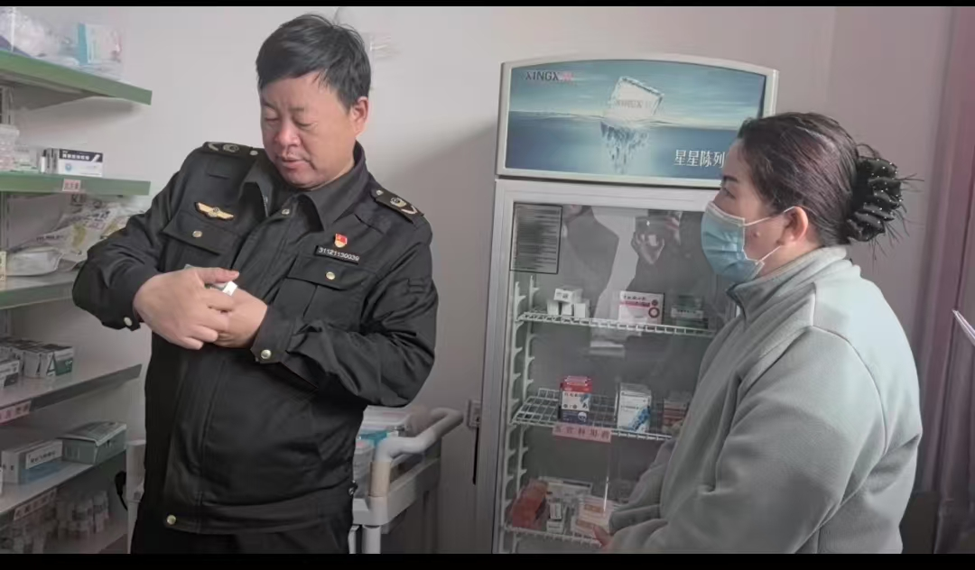
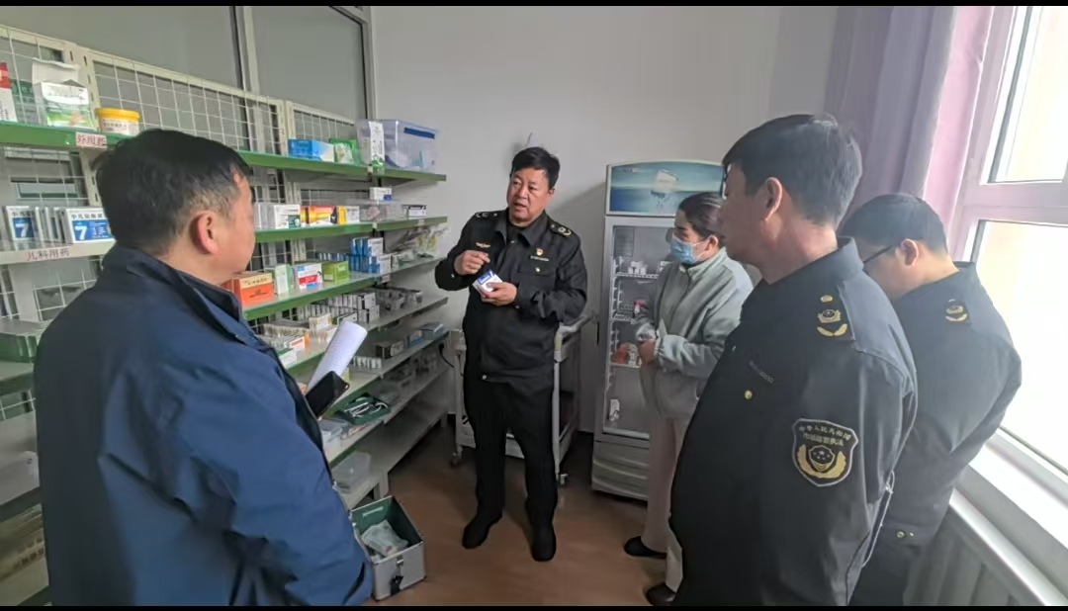
编辑：张永海 药械科
尼勒克县市场监督管理局编印 2025年2月25日

